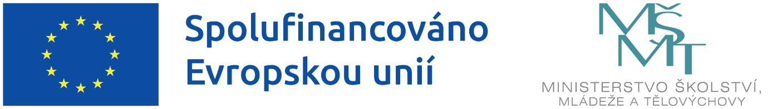

Projekt
Název programu: Operační program Jan Amos Komenský
Číslo výzvy: 02_22_002
Název výzvy: Šablony pro MŠ a ZŠ I

Tento projekt je spolufinancován Evropskou unií

Datum zahájení: 1. 9. 2022
Předpokládané datum ukončení: 31. 8. 2024
Předpokládaná doba trvání (v měsících): 24

Název projektu CZ: Podpora MŠ Jeřice z OP JAK
Reg. č. projektu: CZ.02.02.XX/00/22_002/0002003

Popis projektu:
Cílem projektu je zvýšit kvalitu vzdělávání v MŠ Jeřice v oblastech, které jsou prioritní pro její budoucí směřování. Prioritně je to rovný přístup ke kvalitnímu a inkluzivnímu vzdělávání, a to zejména v případě znevýhodněných dětí.
Projekt je zaměřen na poskytnutí dočasné personální podpory – školního asistenta, jehož působení poskytne větší podporu při předškolním vzdělávání zejména u dětí z problematického prostředí, tj. dětí, u kterých je předpoklad, že by mohly být ohroženy školním neúspěchem po jejich nástupu do základní školy. V případě potřeby bude školní asistent využíván i jako chůva pro děti do 3 let, nebo s menšími sociálními dovednostmi a menší soběstačností, což zvýší kvalitu vzdělávání v MŠ a podpoří komunitní charakter MŠ.
Dalším cílem je osobnostně sociální a profesní rozvoj pracovníků v mateřské škole, a to pomocí průběžného sebevzdělávání tak, aby se zvýšila celková kvalita předškolního vzdělávání v MŠ.
Škola se rovněž bude v rámci projektu zaměřovat na podporu inkluzivního klima v MŠ a bude se snažit přispět k většímu sblížení školy s rodiči dětí, aby byl ještě více podpořen komunitní charakter MŠ. Proto škola v rámci projektu plánuje odborně zaměřená tematická a komunitní setkávání s rodiči i veřejností. Touto aktivitou bude zároveň umožněno MŠ poskytnout rodičům nejen podporu, ale dáti jim i informace, které jim usnadní přípravu pro nástup jejich dětí na základní školu.

